18/02/2020 Installer Docker Desktop sur Mac | Documentation Docker

Installer Docker Desktop sur Mac

*Temps de lecture estimé: 6 minutes*

Pour télécharger Docker Desktop, accédez à Docker Hub et connectez-vous avec votre ID Docker.



[Télécharger depuis Docker Hub (https://hub.docker.com/?overlay=onboarding)](https://hub.docker.com/?overlay=onboarding)

[En téléchargeant Docker Desktop, vous acceptez les termes de l' accord de licence](https://www.docker.com/legal/docker-software-end-user-license-agreement) [utilisateur nal du logiciel Docker (https://www.docker.com/legal/docker-software-end-](https://www.docker.com/legal/docker-software-end-user-license-agreement)[user-license-agreement) et de l' accord de traitement des données Docker](https://www.docker.com/legal/data-processing-agreement) [(https://www.docker.com/legal/data-processing-agreement) .](https://www.docker.com/legal/data-processing-agreement)

À savoir avant d'installer



LISEZ EN PREMIER pour les utilisateurs de Docker Toolbox et Docker Machine

[Si vous exécutez déjà Docker sur votre ordinateur](https://docs.docker.com/docker-for-mac/docker-toolbox/) [(https://docs.docker.com/docker-for-mac/docker-toolbox/) , lisez d'abord Docker](https://docs.docker.com/docker-for-mac/docker-toolbox/) [Desktop pour Mac vs Docker Toolbox (https://docs.docker.com/docker-for-mac/docker-toolbox/) pour comprendre l'impact de cette installation sur votre](https://docs.docker.com/docker-for-mac/docker-toolbox/) conQguration existante, comment conVgurer votre environnement pour Docker Desktop sur Mac et comment les deux produits peuvent coexister .

Relation avec Docker Machine : l'installation de Docker Desktop sur Mac n'aEecte pas les machines que vous avez créées avec Docker Machine. Vous avez la possibilité de copier des conteneurs et des images de votre default machine locale (le cas échéant) vers la [machine (https://github.com/docker/HyperKit/) virtuelle Docker Desktop HyperKit](https://github.com/docker/HyperKit/) [(https://github.com/docker/HyperKit/) . Lorsque vous exécutez Docker Desktop,](https://github.com/docker/HyperKit/) vous n'avez pas besoin que les nœuds Docker Machine s'exécutent localement (ou ailleurs). Avec Docker Desktop, vous disposez d'un nouveau système de virtualisation natif en cours d'exécution (HyperKit) qui remplace le système VirtualBox. Pour en savoir plus, [consultez Docker Desktop pour Mac vs Docker Toolbox (https://docs.docker.com/docker-for-mac/docker-toolbox/) .](https://docs.docker.com/docker-for-mac/docker-toolbox/)

https://docs.docker.com/docker-for-mac/install/ 1/6

sysctl kern.hv_support

18/02/2020 Installer Docker Desktop sur Mac | Documentation Docker

Configuration requise

Votre Mac doit répondre aux exigences suivantes pour réussir l'installation de Docker Desktop:

Le matériel Mac doit être un modèle 2010 ou plus récent, avec la prise en charge matérielle d'Intel pour la virtualisation des unités de gestion de la mémoire (MMU), y compris les tables de pages étendues (EPT) et le mode illimité. Vous pouvez véri er si votre machine dispose de cette prise en charge en exécutant la commande suivante dans un terminal:



Si votre Mac prend en charge le framework Hypervisor, la commande s'imprime

kern.hv_support: 1 .

macOS doit être la version 10.13 ou plus récente. Nous vous recommandons de mettre à niveau vers la dernière version de macOS.



Si vous rencontrez des problèmes après la mise à niveau de votre macOS vers la version 10.15, vous devez installer la dernière version de Docker Desktop pour être compatible avec cette version de macOS.

Remarque: Docker prend en charge Docker Desktop sur les versions les plus récentes de macOS. Autrement dit, la version actuelle de macOS et les deux versions précédentes. Au fur et à mesure que de nouvelles versions majeures de macOS sont rendues disponibles, Docker cessera de prendre en charge la version la plus ancienne et prendra en charge la dernière version de macOS (en plus des deux versions précédentes).

Au moins 4 Go de RAM.



VirtualBox avant la version 4.3.30 ne doit pas être installé car il n'est pas compatible avec Docker Desktop.



Remarque : Si votre système ne satisfait pas à ces exigences, vous pouvez installer [Docker Toolbox (https://docs.docker.com/toolbox/overview/)](https://docs.docker.com/toolbox/overview/) , qui utilise Oracle VirtualBox au lieu de HyperKit.

Ce qui est inclus dans le programme d'installation

L'installation Docker Desktop comprend [Docker Engine (https://docs.docker.com/install/)](https://docs.docker.com/install/)

* [le client CLI Docker, Docker Compose (https://docs.docker.com/compose/) , Notary](https://docs.docker.com/notary/getting_started/) [(https://docs.docker.com/notary/getting_started/) , Kubernetes](https://github.com/kubernetes/kubernetes/)

https://docs.docker.com/docker-for-mac/install/ 2/6

18/02/2020 Installer Docker Desktop sur Mac | Documentation Docker

[(https://github.com/kubernetes/kubernetes/) et Credential Helper](https://github.com/docker/docker-credential-helpers/) [(https://github.com/docker/docker-credential-helpers/) .](https://github.com/docker/docker-credential-helpers/)

Installez et exécutez Docker Desktop sur Mac

1. Double-cliquez Docker.dmg pour ouvrir le programme d'installation, puis faites glisser l'icône Docker vers le dossier Applications.

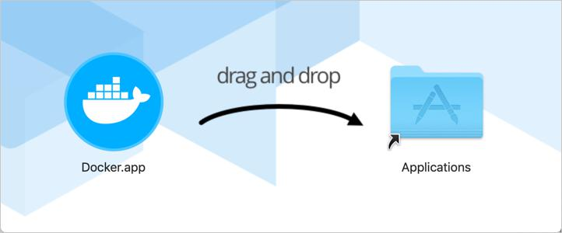

1. Double-cliquez Docker.app dans le dossier Applications pour démarrer Docker. (Dans l'exemple ci-dessous, le dossier Applications est en mode d'aUchage «grille».)

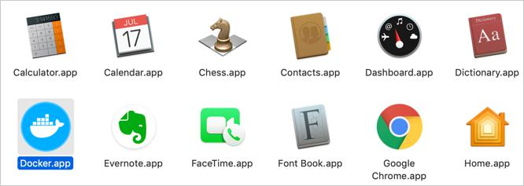

Vous êtes invité à autoriser Docker.app avec votre mot de passe système après l'avoir lancé. Un accès privilégié est nécessaire pour installer les composants réseau et les liens vers les applications Docker.

Le menu Docker dans la barre d'état supérieure indique que Docker Desktop est en cours d'exécution et accessible à partir d'un terminal.



Si vous venez d'installer l'application, vous obtenez également un message avec les étapes suivantes suggérées et un lien vers la documentation. Cliquez sur le menu Docker ( ) dans la barre d'état pour fermer cette notication

https://docs.docker.com/docker-for-mac/install/ 3/6

18/02/2020 Installer Docker Desktop sur Mac | Documentation Docker

contextuelle.

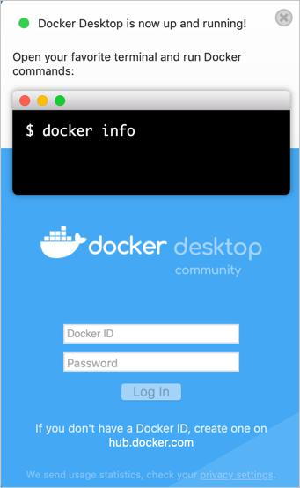

1. Cliquez sur le menu Docker ( ) pour voir les préférences et autres options.
2. Sélectionnez À propos de Docker pour véri er que vous disposez de la dernière version.

Toutes nos félicitations! Vous exécutez maintenant avec succès Docker Desktop.

Désinstaller Docker Desktop

Pour désinstaller Docker Desktop de votre Mac:

1. Dans le menu Docker, sélectionnez Dépannage , puis sélectionnez Désinstaller .
2. Cliquez sur Désinstaller pour conTrmer votre sélection.



Remarque: la désinstallation de Docker Desktop détruira les conteneurs Docker et les images locales sur la machine et supprimera les Cchiers générés par l'application.

https://docs.docker.com/docker-for-mac/install/ 4/6

18/02/2020 Installer Docker Desktop sur Mac | Documentation Docker

Basculer entre les versions stable et Edge

Docker Desktop vous permet de basculer entre les versions stable et Edge. Cependant, vous ne pouvez installer qu'une seule version de Docker Desktop à la fois . Le basculement entre les versions stable et Edge peut déstabiliser votre environnement de développement, en particulier dans les cas où vous passez d'un canal plus récent (Edge) à un canal plus ancien (stable).

Par exemple, les conteneurs créés avec une version Edge plus récente de Docker Desktop peuvent ne pas fonctionner après que vous revenez à Stable car ils peuvent avoir été créés à l'aide de fonctionnalités Edge qui ne sont pas encore dans Stable. Gardez cela à l'esprit lorsque vous créez et travaillez avec des conteneurs Edge, peut-être dans l'esprit d'un espace de jeu où vous êtes prêt à dépanner ou à recommencer.

Pour basculer en toute sécurité entre les versions Edge et stable, assurez-vous d'enregistrer les images et d'exporter les conteneurs dont vous avez besoin, puis désinstallez la version actuelle avant d'en installer une autre. Pour plus d'informations, consultez la section Enregistrer et restaurer les données ci-dessous.

Enregistrer et restaurer des données

Vous pouvez utiliser la procédure suivante pour enregistrer et restaurer des images et des données de conteneur. Par exemple, si vous souhaitez basculer entre Edge et Stable, ou réinitialiser votre disque VM:

1. Utilisez docker save -o images.tar image1 [image2 ...] pour enregistrer les [images que vous souhaitez conserver. Voir enregistrer](https://docs.docker.com/engine/reference/commandline/save) [(https://docs.docker.com/engine/reference/commandline/save)](https://docs.docker.com/engine/reference/commandline/save) dans la référence de la ligne de commande Docker Engine.
2. Utilisez docker export -o myContainner1.tar container1 pour exporter les [conteneurs que vous souhaitez conserver. Voir exportation](https://docs.docker.com/engine/reference/commandline/export) [(https://docs.docker.com/engine/reference/commandline/export)](https://docs.docker.com/engine/reference/commandline/export) dans la référence de ligne de commande Docker Engine.
3. Désinstallez la version actuelle de Docker Desktop et installez une autre version (stable ou Edge) ou réinitialisez votre disque VM.
4. Utilisez docker load -i images.tar pour recharger les images précédemment [enregistrées. Voir la charge](https://docs.docker.com/engine/reference/commandline/load) [(https://docs.docker.com/engine/reference/commandline/load)](https://docs.docker.com/engine/reference/commandline/load) dans le Docker Engine.

https://docs.docker.com/docker-for-mac/install/ 5/6

18/02/2020 Installer Docker Desktop sur Mac | Documentation Docker

5. Permet docker import -i myContainer1.tar de créer une image de système de [chiers correspondant aux conteneurs précédemment exportés. Voir importation](https://docs.docker.com/engine/reference/commandline/import)

[(https://docs.docker.com/engine/reference/commandline/import) dans le Docker](https://docs.docker.com/engine/reference/commandline/import) Engine.

Pour plus d'informations sur la sauvegarde et la restauration des volumes de données, [voir Sauvegarder, restaurer ou migrer des volumes de données](https://docs.docker.com/storage/volumes/#backup-restore-or-migrate-data-volumes) [(https://docs.docker.com/storage/volumes/#backup-restore-or-migrate-data-volumes)](https://docs.docker.com/storage/volumes/#backup-restore-or-migrate-data-volumes) .

Où aller ensuite

[Prise en main (https://docs.docker.com/docker-for-mac/)](https://docs.docker.com/docker-for-mac/) fournit une vue d'ensemble de Docker Desktop sur Mac, des exemples de commandes Docker de base, comment obtenir de l'aide ou des commentaires, et des liens vers d'autres rubriques sur Docker Desktop sur Mac.



[Le dépannage (https://docs.docker.com/docker-for-mac/troubleshoot/)](https://docs.docker.com/docker-for-mac/troubleshoot/) décrit les problèmes courants, les solutions de contournement, comment exécuter et soumettre des diagnostics et soumettre des problèmes.



[Les FAQ (https://docs.docker.com/docker-for-mac/faqs/)](https://docs.docker.com/docker-for-mac/faqs/) fournissent des réponses aux questions fréquemment posées.



[Les notes de version (https://docs.docker.com/docker-for-mac/release-notes/)](https://docs.docker.com/docker-for-mac/release-notes/) répertorient les mises à jour des composants, les nouvelles fonctionnalités et les améliorations associées aux versions stables. Pour plus d'informations sur les [versions Edge, voir Notes de version Edge (https://docs.docker.com/docker-for-mac/edge-release-notes/) .](https://docs.docker.com/docker-for-mac/edge-release-notes/)



[Démarrer avec Docker (https://docs.docker.com/get-started/)](https://docs.docker.com/get-started/) fournit un didacticiel Docker général.



[mac (https://docs.docker.com/search/?q=mac) , installer](https://docs.docker.com/search/?q=install) [(https://docs.docker.com/search/?q=install) , télécharger](https://docs.docker.com/search/?q=download) [(https://docs.docker.com/search/?q=download) , exécuter](https://docs.docker.com/search/?q=run) [(https://docs.docker.com/search/?q=run) , docker (https://docs.docker.com/search/?](https://docs.docker.com/search/?q=docker) [q=docker)](https://docs.docker.com/search/?q=docker) , [local (https://docs.docker.com/search/?q=local)](https://docs.docker.com/search/?q=local)

https://docs.docker.com/docker-for-mac/install/ 6/6